思政微课教学设计

所 在 学 校： | 晋城职业技术学院
课 程 类 型： | 公共基础课
微 课 名 称： | 精工定制—条件格式
课 程 名 称： | 计算机二级OFFICE高级应用
课 程 负 责 人： | 闫丽娟

教 学 设 计
微课名称 | 精工定制—条件格式
课程名称 | 计算机二级OFFICE高级应用
课程类型 | 公共基础课、专业基础课
教学对象 | 高本贯通学生
学情  分析 | 1.学习起点参差不齐。高职院校生源的主要来源是普通高中，职业中学生，中专生高职。普通高中生有较好的文化基础；专业技能课程的学习上，职业中学生源有一定基础。  2.上进心不足，不善于进行深入思考和专研。  高职生大部分基础知识差，学习、生活、行为习惯的养成不够好，导致教育教学中学生的学习理论水平不高，课程的理论知识学习不够深入，理解不彻底，缺乏深入思考和专研。  3.创新思维不强。高职学生主观认为自己缺乏创新观念和创新欲望，缺乏创新行动的信心；找不到创新的门，走不到创新的路；受应试教育的影响，传统教育思想与文化中旧有观念的束缚，应试教育模式的惯性影响着高职生的知识面和视野很狭窄，创新能力不强。处理问题的时候更多的是简单效仿、循规蹈矩；而不敢打破常规解决问题，束缚在以往的思维模式当中，而不去变通、创新。  4.思政素养有待提高。计算机应用专业的学生大多数属于理工科生，因此，受到不良思潮的影响，更容易导致人生观和世界观发生偏差，更需要在计算机专业教学中积极融入思政理念，提升协同育人效果，达到育人目的。
教学目标 | 知识目标 | 能力目标 |  | 情感目标
教学目标 | - 理解条件格式的规则、知道条件格式的格式、明确条件格式的应用范围。  - 会用利用条件格式进行，并能在不同的任务中灵活。  3.理解并掌握使用公式确定要设置格式的单元格规则的含义，并会灵活应用。 | - 培养学生主动观察思考问题的能力。  - 培养学生知识迁移的能力。  - 培养学生探究性思维能力。  - 培养学生创新思维的能力。  - 提升学生职业道德和专业素养能力。 |  | - 学生身体力行，实践出真知的道德品质。  - 追求极致的学习态度。  - “没有最好，只有更好”的思想理念和职业道德品质。  - 精益求精的大国工匠精神。
教学  重难点 | 教学重点：1.掌握条件格式的格式设置  2.掌握条件格式的规则并会灵活应用  教学难点：铸魂育人的思政理念如何与专业知识的教育教学融合
课程思政理念 | 《中共中央国务院关于进一步加强和改进大学生思想政治教育的意见》明确指出：全体教职员工都负有对大学生进行思想政治教育的责任，高等院校的各门课程都具有育人的功能，所有教师必须肩负起育人的职责。在计算机专业课程教学中推行思想政治教育就势在必行。  本微课借立足专业课，将思想政治教育寓于、融入公共基础课、公共专业课的教育实践活动，是“课程思政”、“大思政”、“隐性思想政治教育”理念的具体体现和呈现，进一步推动思政和公共基础课、专业基础课形成同向同行目标、提升教师育人意识、系统谋划建设方案、灵活施教，润物无声、科学评价熔铸动能的完整体系，将教学育才的思想理念转变为铸魂育人。
教学方法 | 情境教学法、项目引领任务驱动教学法、案例分析教学法、探究法、试错教学法
教学设计
教学环节 | 教学过程 |  | 课程思政
导入  环节 | 创设情境：模拟学生成绩表中录入的真实成绩情境，提出本节课的主要教学内容，引发学生对问题的好奇心和求知欲，激发学生学习的内驱力，使学生因“疑”生“趣”，释“疑”生奇，将再现式教学转化为探究式教学，达到教学活动的最高境界：精讲、善导、激趣、引思。  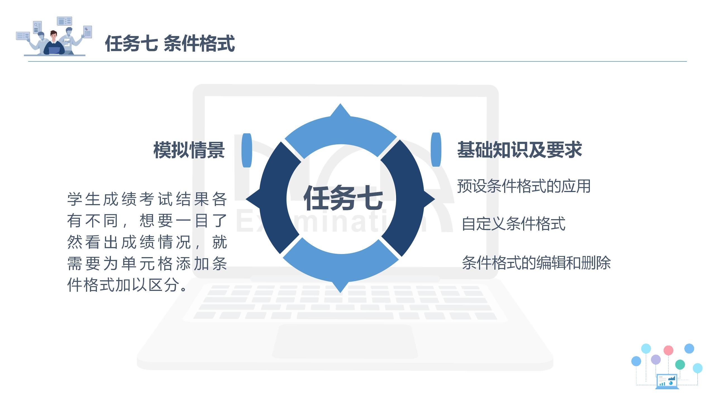 |  | 1.创设情境，凸显学习主题；  2.充分调动学生主观能动性；  3.提高学生自主学习及探究式学习的科学品质；
知识  讲授 | 1.提出问题  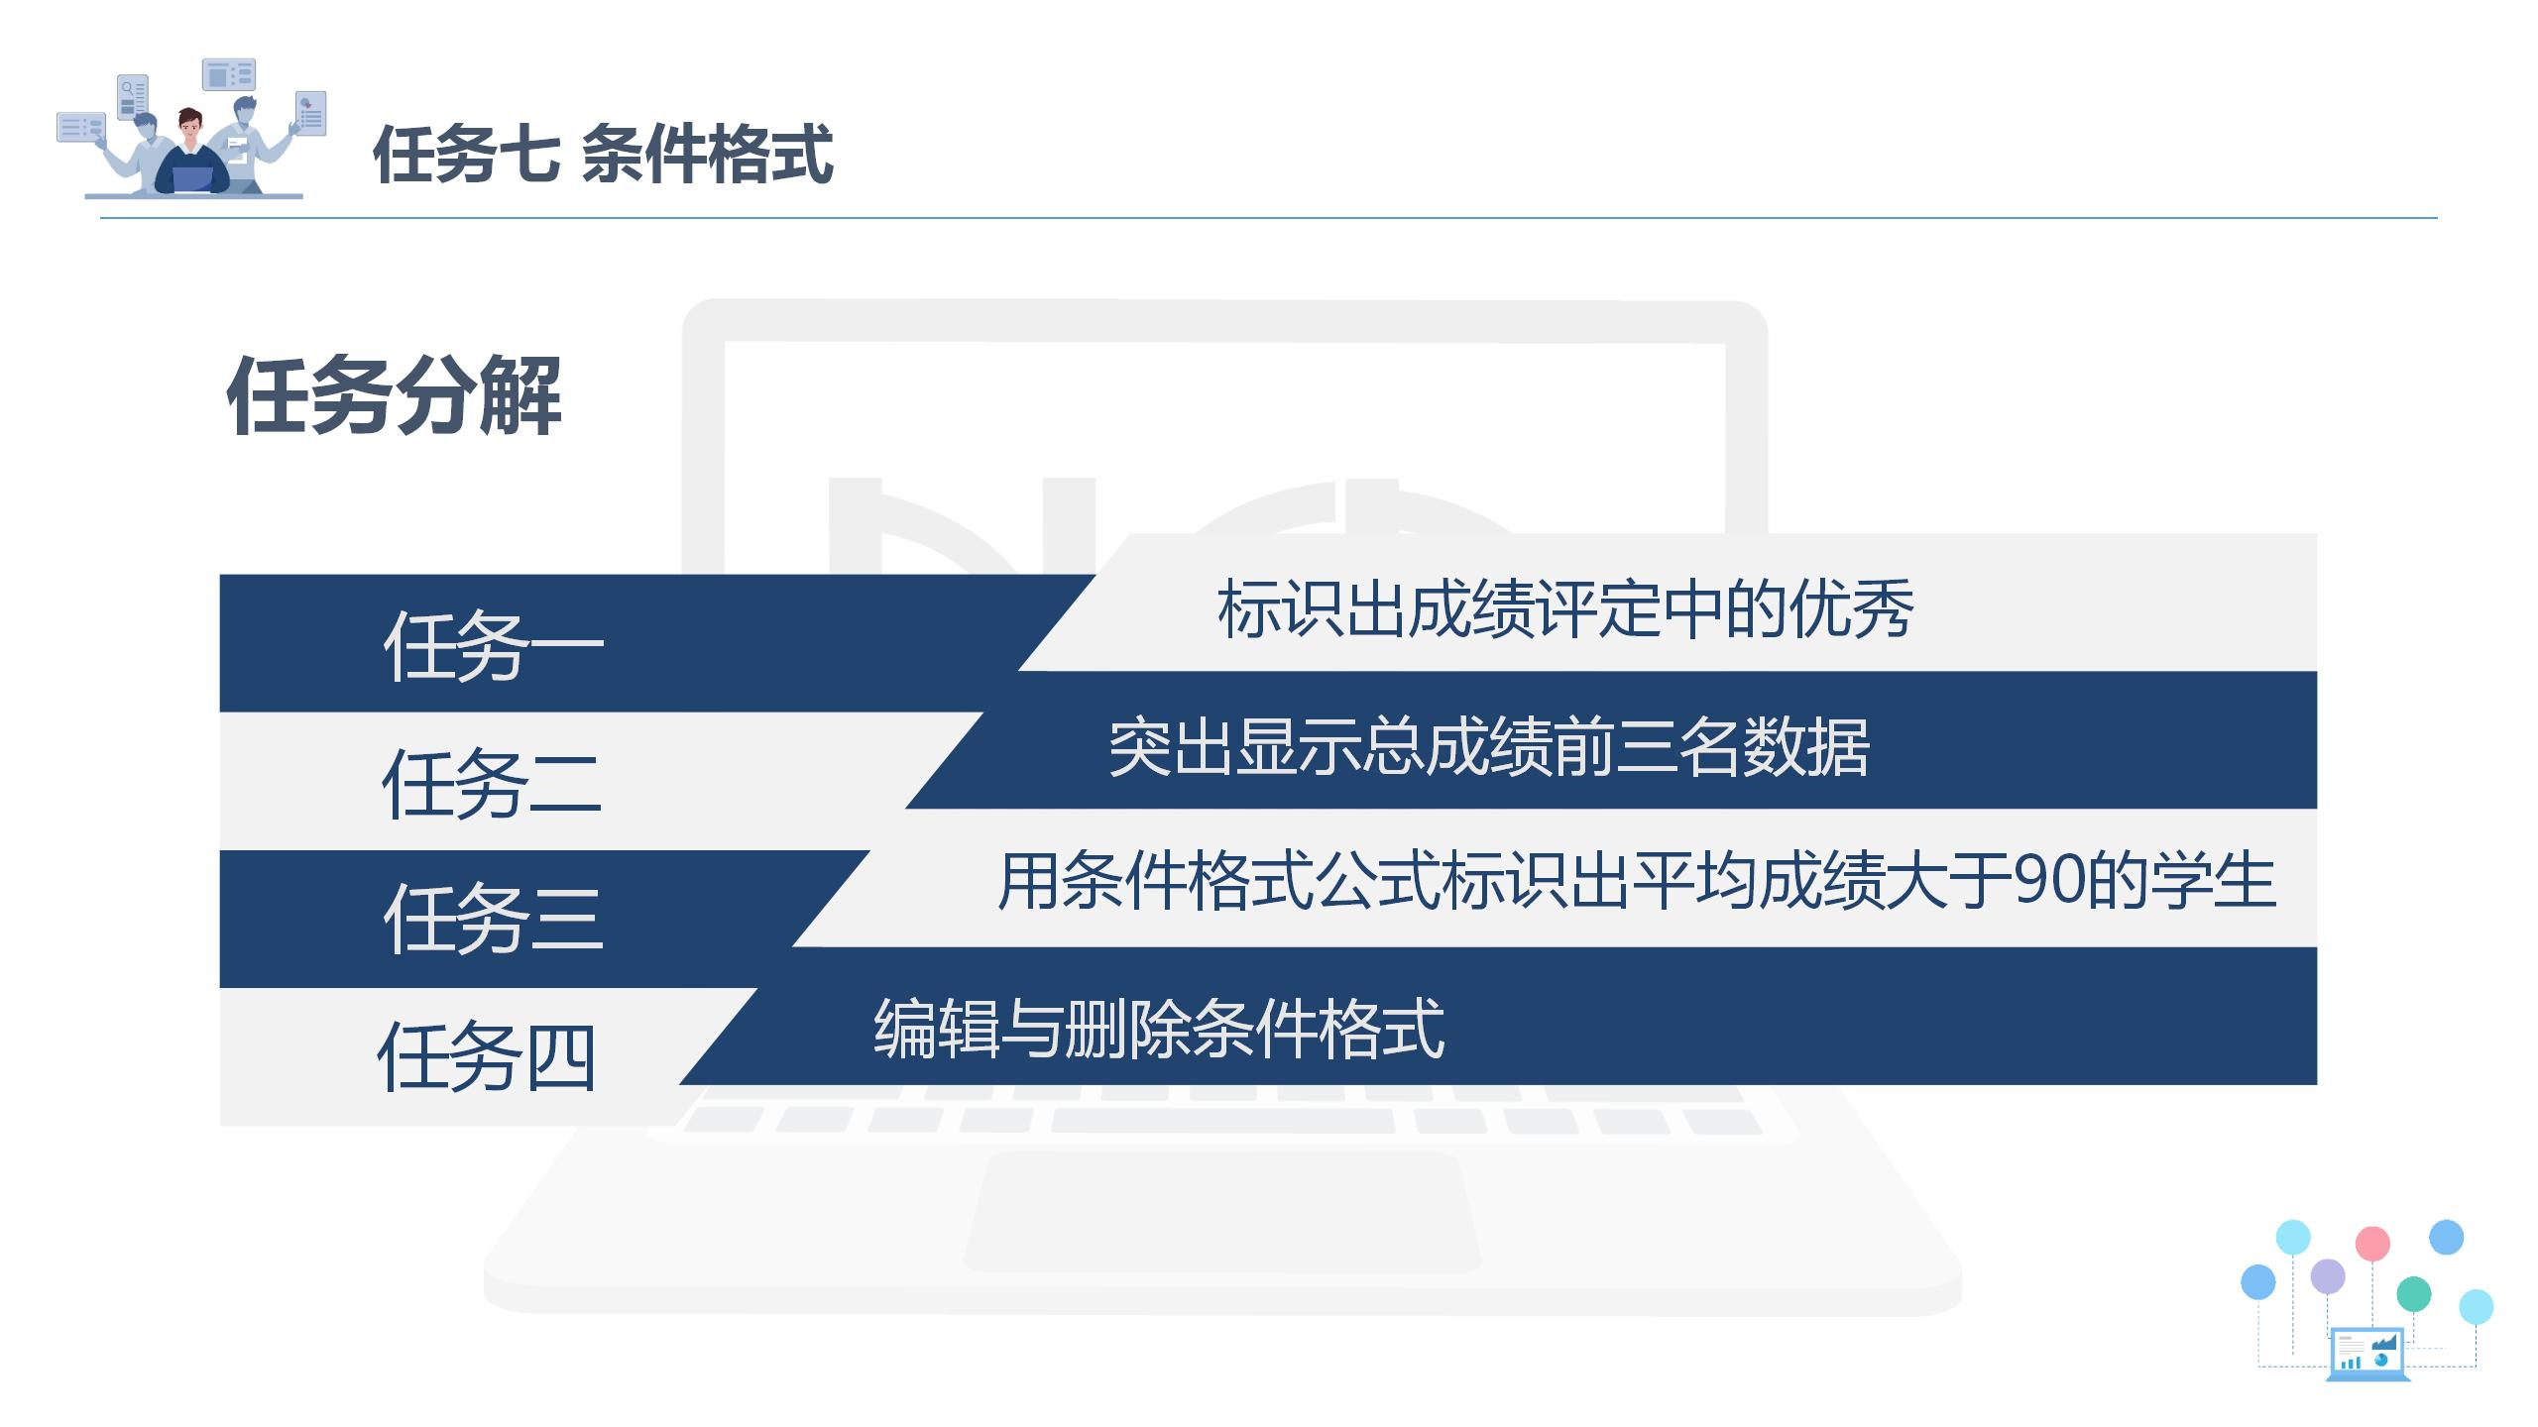  2.分析问题：  2.1讲解条件格式的基础知识。  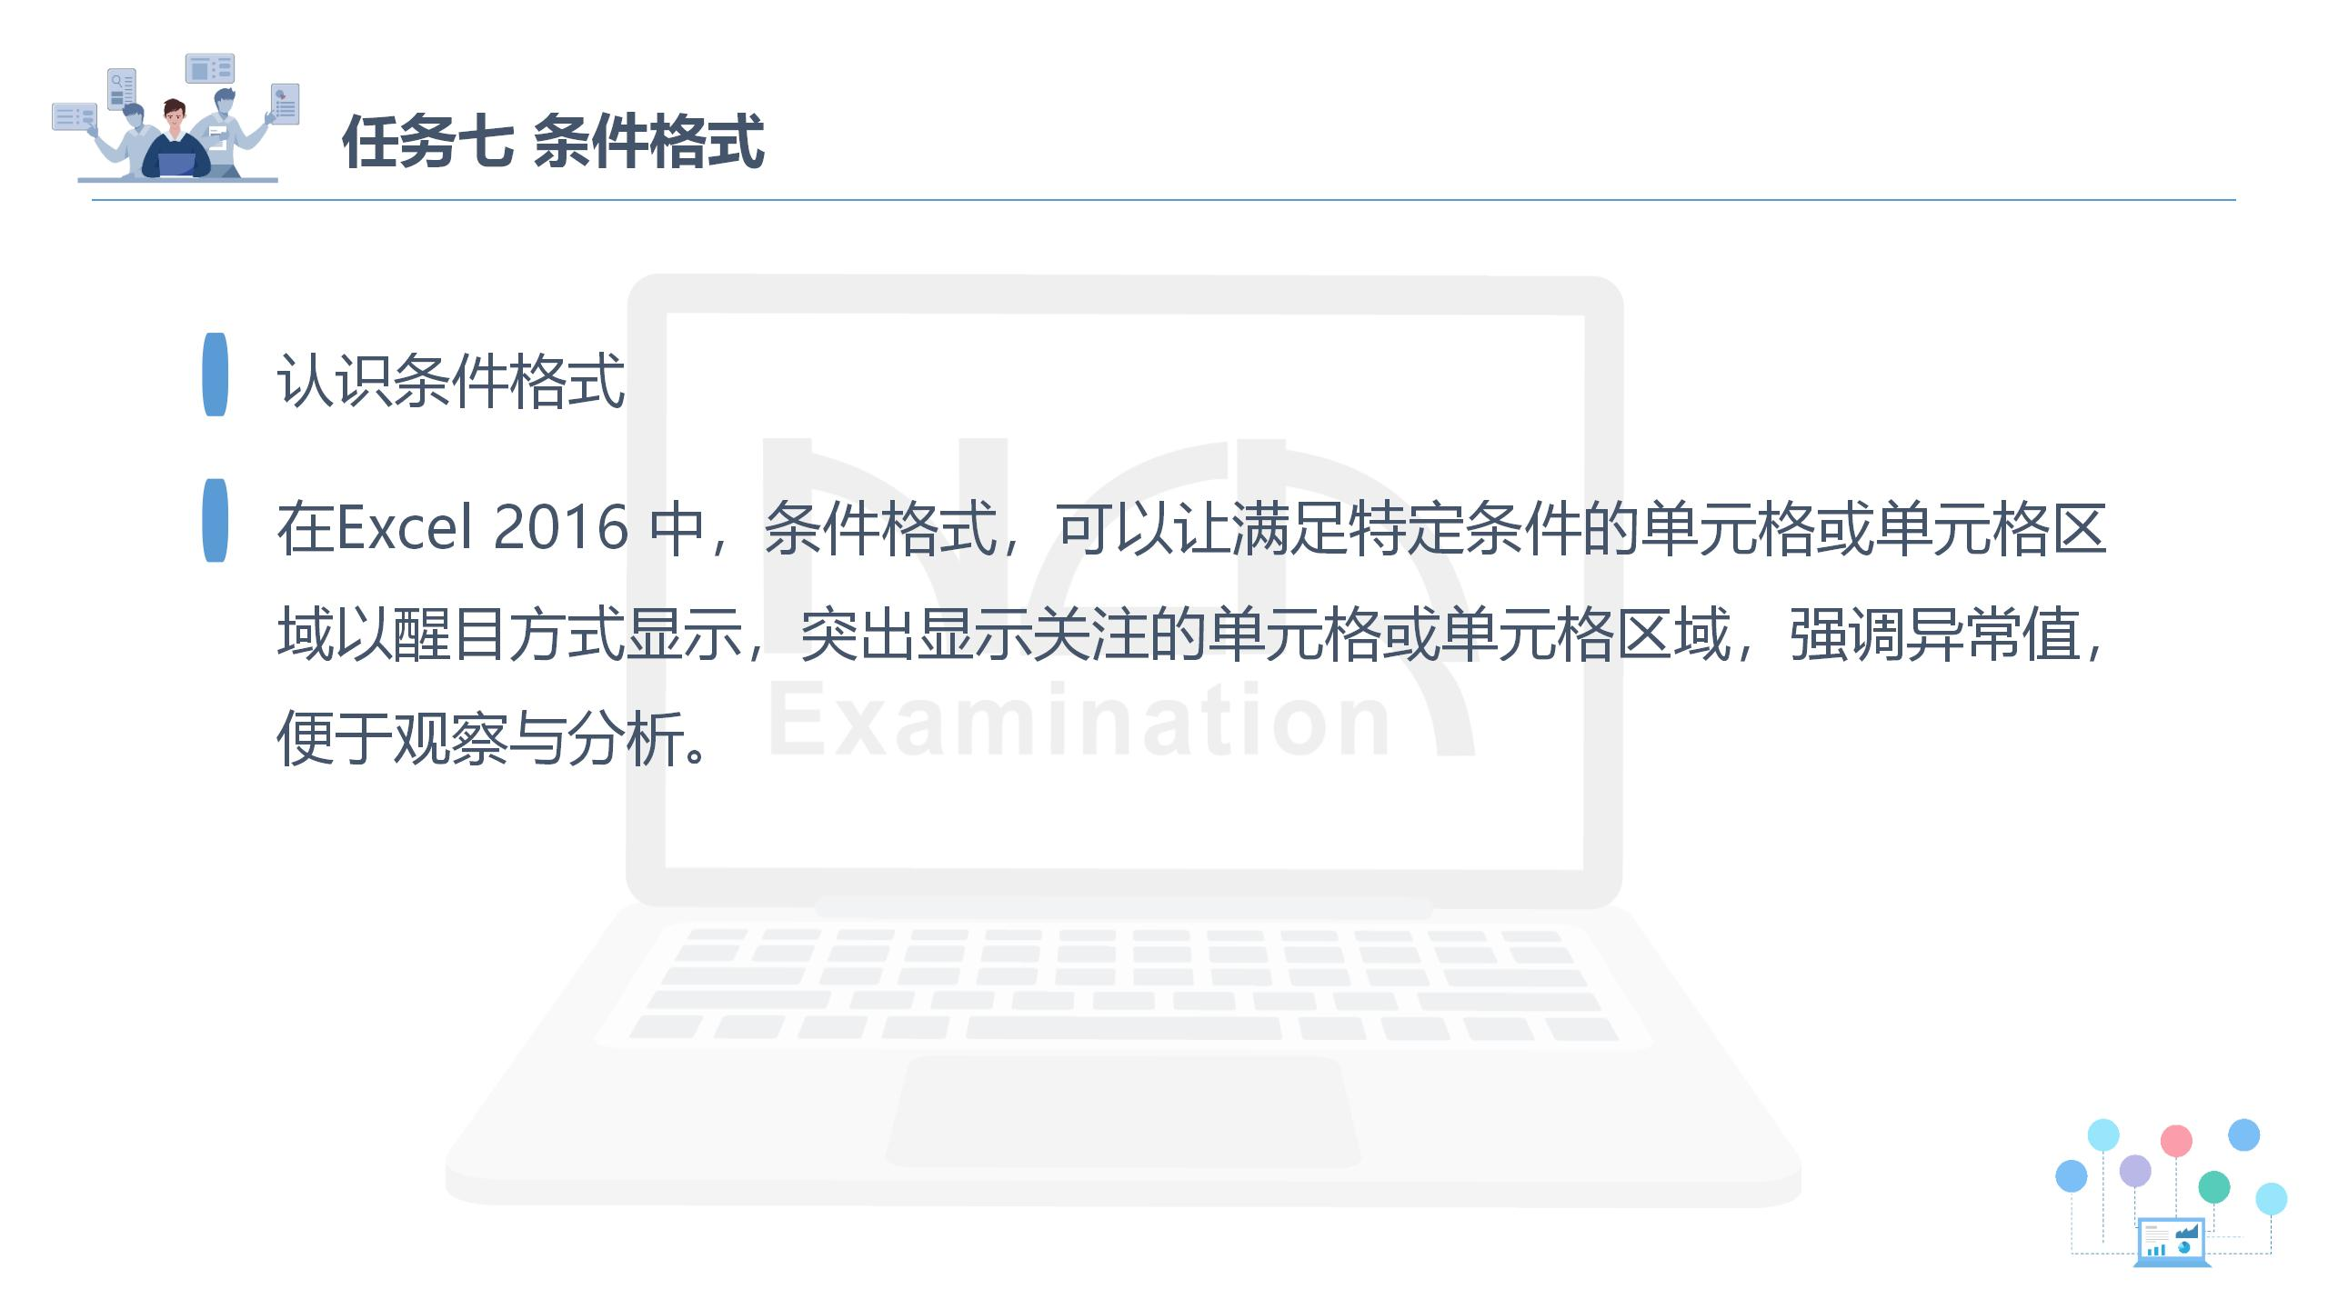  2.2条件格式的规则，格式，应用范围的讲解。在概念上以明确界限，知识不混淆。  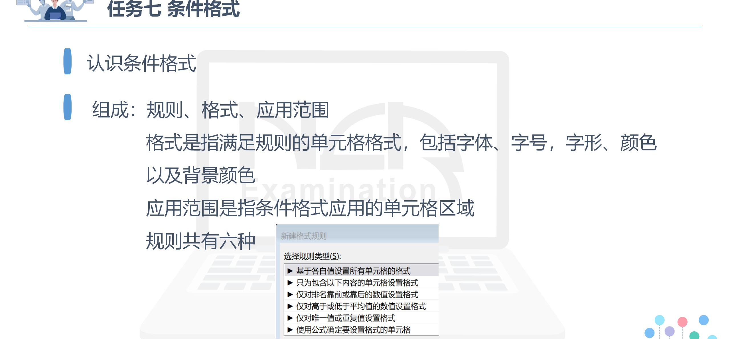  3.解决问题：  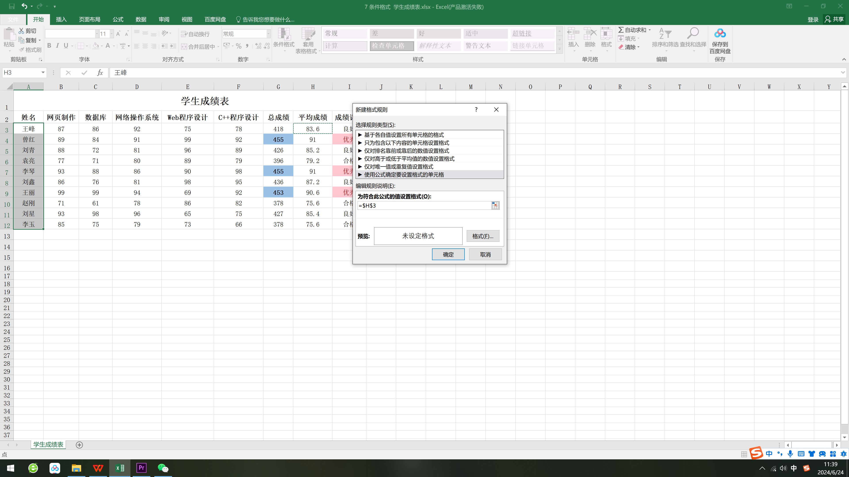  3.1条件格式规则的应用：让学生带着任务完成 用条件格式公式标识出学习成绩大于90的学生。通过逐步启发，层层引导的方式进行教学  3.2明确指出利用条件格式规则的时候，要注意前期所学单元格引用和公式的应用等方面知识的迁移。指导学生解题思路和方法。  3.3条件规则应用时，专门让学生利用先前所学知识探究性完成任务三，创设教学的良好试错契机，知识记忆牢固。      4.知识进一步加深：清除条件格式。  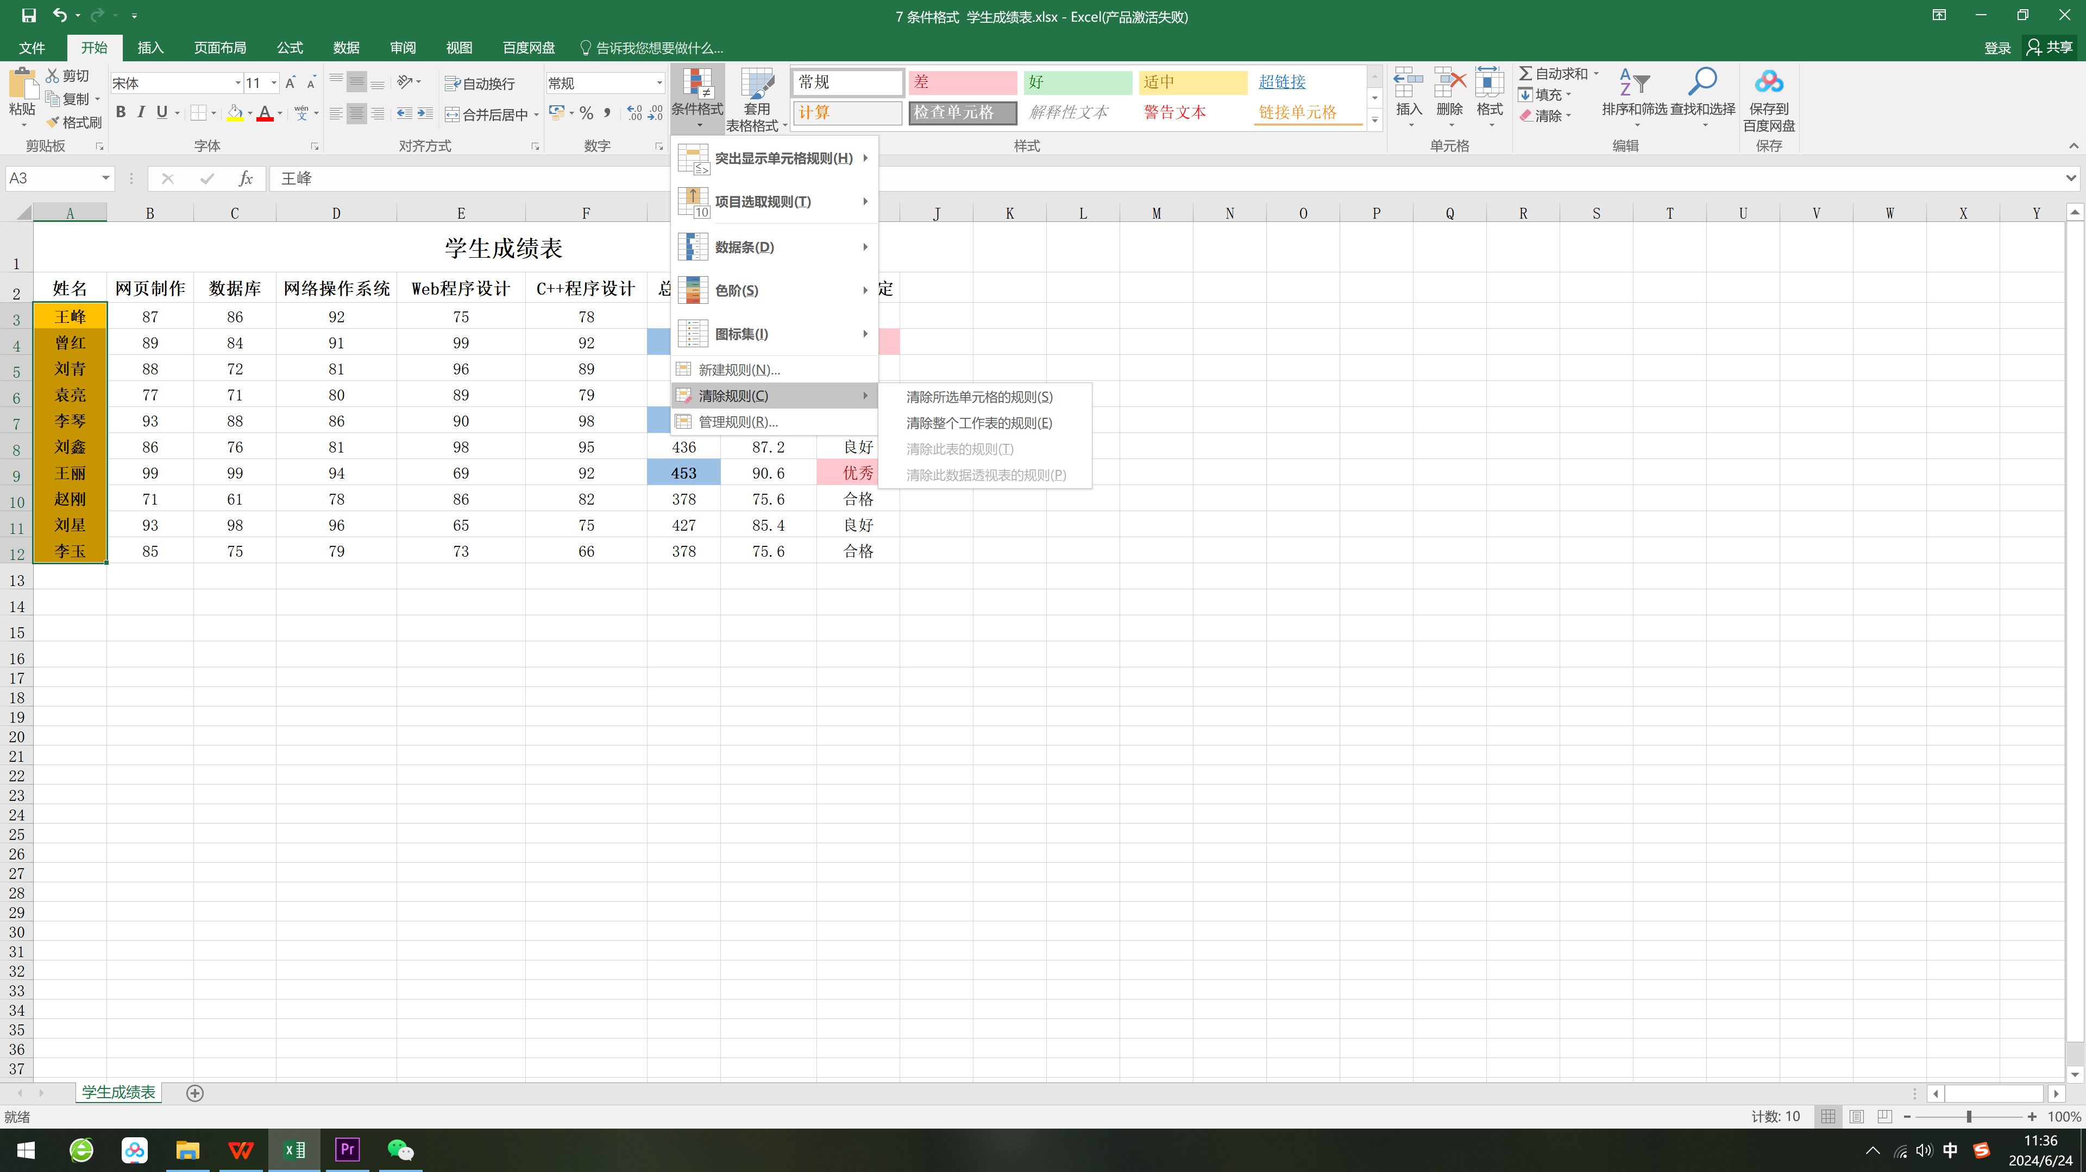 |  | - 提高学生在企业中“纸上得来终觉浅，绝知此事要躬行”的踏实肯干的道德品质和职业素养，真正做到润物细无声。  2.将“万事要打好基础”的理念贯穿教育教学过程中。  3.引导学生思想走向深入和成熟。  4.培养学生身体力行，真理领实践，实践出真知的道德品质。真正做到润物细无声，学以自用、学以致用，知行合一。  5.精雕细琢、精益求精、追求极致的学习态度毫无违和融入教学。  6.旧知新用，培养学生善于思考和知识迁移的能力。  7.拓宽学生的学习链接和应用思维。  - “没有最好，只有更好”的思想理念和职业道德品质融入教学。  - 精雕细琢、不断完善、追求完美的学习态度烙印在学生心中。  10.弘扬精益求精的的大国工匠精神，始终贯穿于其中，学生在学习知识和技能的同时，思想政治和道德水平也得以潜移默化的提升。
实践环节 | 学生通过思政微课的学习所掌握的知识和技能以及综合素养的提升，在后期学习、实习、实训、工作中将会得到充分体现。 |  | 职业文化、职业道德、职业素养，专研的学习态度，专注、严谨、一丝不苟的职业精神，精益求精的的大国工匠精神将会深深融入到具体的学习或实习实训等实践环节中。
教学反思
思政教育与计算机技术学科教育深度融合，不断构思思政元素融合点，建立知识点和思政元素自然纽带，潜移默化中聚焦立德树人，铸魂育人。
1.站在学生的角度换位思考，做好学情分析。
2.多与思政老师进行交流沟通，快速及时掌握思政信息，更新思政素材，平衡知识讲解和课程思政穿插的比重；
3.亟待教材修订。在教材建设中采用多种模式适当添加思政及德育元素。
4. 进一步充分利用网络平台，提升教学和育人效果；
5.在推动课程思政理念下，将课程的时间和空间进行拓宽，有效提高学生的职业素养和能力。

